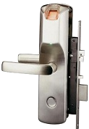  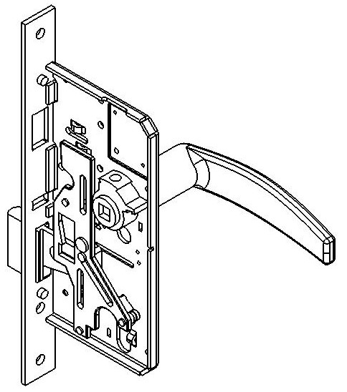  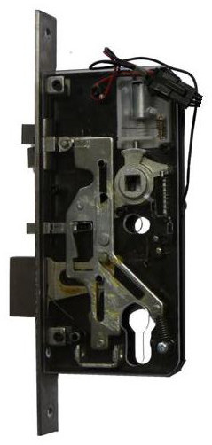    4A-SERBIO  Activité  Définition des classes d’équivalence :  x  z  y | Séquence 4  « Comment mettre en mouvement les composants d’un système ? » | I2D
 | Étude cinématique d’une serrure biométrique | Champs spécifiques :
 | Étude cinématique d’une serrure biométrique | AC | EE | ITEC | SIN
 | 4A-SERBIO.odt | 20/11/2023


PROBLÉMATIQUE
Une entreprise souhaite réduire la taille de ses serrures biométriques, tout particulièrement le mécanisme d’ouverture de la porte actionnée par la poignée.
Lecteur 3D

Afin de pouvoir réduire l’encombrement des composants, il faut au préalable modéliser la cinématique du mécanisme. Pour cela, vous allez identifier les différentes liaisons mécaniques mises en jeu, construire la chaîne cinématique.

Définition DES CLASSES d’équivalence

Faire valider la définition des classes d’équivalence par l’enseignant
sur le lecteur 3D avant de mettre
le dessin en en couleur.

grAPHE DE LIAISON
Nom et symbole 2D :
Liaison entre :
Nom et symbole 2D :
Liaison entre :
Nom et symbole 2D :
Liaison entre :
Degrés de liberté
Tx | Rx
Ty | Ry
Tz | Rz

Degrés de liberté
Tx | Rx
Ty | Ry
Tz | Rz

Degrés de liberté
Tx | Rx
Ty | Ry
Tz | Rz

Au niveau du nom de la liaison préciser le point du centre et l’axe de la liaison. (par exemple :
Liaison pivot glissant de centre A et d’axe y )

Identification des LIAISONS

Nom et symbole 2D :
Liaison entre :
Nom et symbole 2D :
Liaison entre :
Degrés de liberté
Tx | Rx
Ty | Ry
Tz | Rz

Degrés de liberté
Tx | Rx
Ty | Ry
Tz | Rz

Chaîne Cinématique

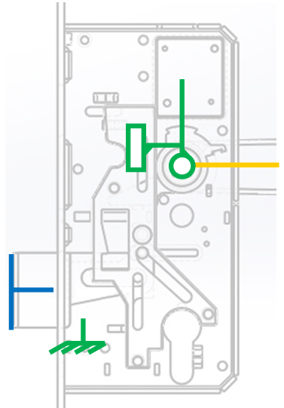

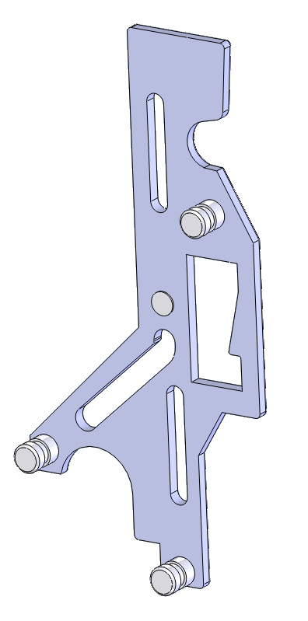
DÉTAILS sur la LIAISON ENTRE LA PLAQUE ET LE COFFRE
Symbole 3D :
Symbole 2D :
Nom de la liaison équivalente
z

x

y
Degré de liberté
Liaison équivalente
Tx | Rx
Ty | Ry
Tz | Rz

Degrés de liberté L3
Tx | Rx
Ty | Ry
Tz | Rz

Degrés de liberté L1
Tx | Rx
Ty | Ry
Tz | Rz

Degrés de liberté L2
Tx | Rx
Ty | Ry
Tz | Rz

La liaison entre la plaque guide et le coffre est réalisée avec 3 contacts (L1, L2, L3).

Pour chaque contact :
- Colorier en rouge la ou les surfaces de la plaque guide (ci-contre) en contact avec le coffre.
- Repérer la ou les surfaces avec L1, L2 ou L3
- Déterminer les degrés de liberté par rapport au repère présent
- Déterminer le type de liaison

Nom de la liaison L1 :

Nom de la liaison L2 :

Nom de la liaison L3 :

Description :
Comment réaliser effectivement l’invention, à partir d’un ou plusieurs exemples détaillés, se référant à des figures. Dans cet exemple, un dessin sur 2 vues avec repère détaillé dans le texte

